步步高Oracle MOM系统实施项目

客户化功能设计
<一般促销 &生鲜DM促销>

文档作者: <IBM>
创建日期: 2012/09/05
更新日期:
文档编号: <文档编号>
当前版本:

Title, Subject, Last Updated Date, Reference Number, and Version are marked by a Word Bookmark so that they can be easily reproduced in the header and footer of documents. When you change any of these values, be careful not to accidentally delete the bookmark. You can make bookmarks visible by selecting Tools->Options…View and checking the Bookmarks option in the Show region.

审批签字:
步步高项目经理
IBM项目经理
To add additional approval lines, press [Tab] from the last cell in the table above.
You can delete any elements of this cover page that you do not need for your document. For example, Copy Number is only required if this is a controlled document and you need to track each copy that you distribute.

文档控制

变更记录
3
日期 | 作者 | 版本 | 变更说明
2012-9-5 | IBM顾问 | V1.0 | 创建
2012-9-27 | IBM顾问 | V1.1 | 修改

审阅

姓名 | 职位

分发

拷贝编号 | 姓名 | 位置/岗位
2
3
4
The copy numbers referenced above should be written into the Copy Number space on the cover of each distributed copy. If the document is not controlled, you can delete this table, the Note To Holders, and the Copy Number label from the cover page.

目录
文档控制 ii
表单详细描述 4
基本业务需求 4
基本规则 4
主要特性 5
促销批量导入单新建/编辑/查看界面 5
促销批量导入单新建界面 6
促销批量导入单编辑/查看界面 8
促销单新建/编辑/查看界面 10
促销新建界面 11
促销单编辑/查看界面 13
自动程序 14
订单成本变更 14
生成固定金额的促销 14
店促审核后的数据自动插入一般促销模块表中 14
逻辑控制 14
促销商品表 14
相关值列表 14
注意事项 15
遗留问题 15

To update the table of contents, put the cursor anywhere in the table and press [F9]. To change the number of levels displayed, select the menu option Insert->Index and Tables, make sure the Table of Contents tab is active, and change the Number of Levels to a new value.

表单详细描述
本部分描述了步步高MOM一般促销/生鲜DM促销的基本业务需求以及IBM咨询顾问的解决方案。

基本业务需求

数据流图:
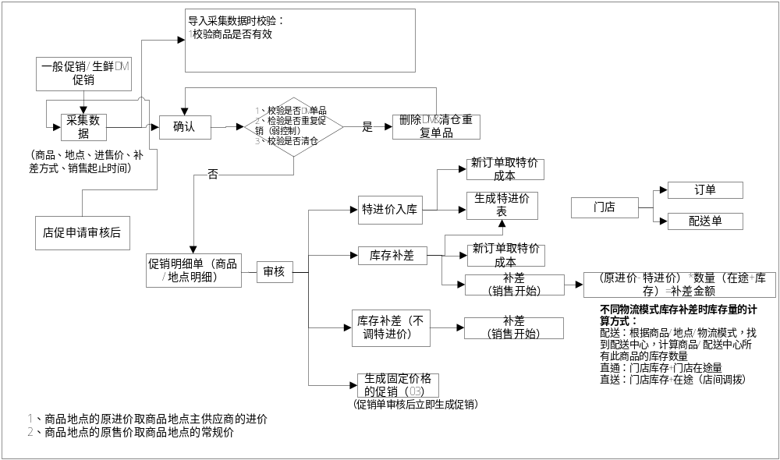
步步高使用MOM一般促销/生鲜DM促销功能完成的主要业务有：
- 一般促销/生鲜DM促销数据的导入及维护
- 一般促销，促销的生成，特进价的生成，库存补差、销售补差的计算

MOM系统有促销的基本功能，但是无法满足数据导入及维护，后续调售价单的生成以及库存补差和销售补差的自动计算，所以需要进行客户化。
使用部门：市场部

基本规则
一般促销：
- 新建一般促销时，不需要选择促销规划号，只有生鲜DM的促销才需要选择相应DM档期的规划号
- 一般促销导入采集数据，不需要校验原商品销售价格，商品的原 进价取商品主供应商的成本；审核时，系统需要校验是否DM&清仓重复单品，若有DM&清仓重复单品，需要删除重复的单品；同时校验是否存在其他的一般促销，可删除重复的，也可选择不删除（采用后单压前单的原则）
- 一般促销特进价入库的商品，销售开始日期那天调整订单成本为特进价，销售结束日期后第一天不再调整订单成本为特进价；库存补差的商品，销售开始日期那天调整订单成本为特进价，销售结束日期后第一天不再调整订单成本为特进价，并且系统要计算原库存补差金额，传统一结算平台
- 一般促销库存补差的商品，销售开始日期前一天晚上根据门店现有库存量计算库存补差金额
- 一般促销调售价单审核后生成固定价格的促销，促销类型为03的才会自动生成RPM的固定价格促销
- 一般促销销售补差的商品,根据促销起止时间段内的销售计算销售补差金额
生鲜DM促销：
- 生鲜DM的促销导入采集数据时需要选择相应DM档期的规划号
- 生鲜27大类的促销，大部分商品同DM档期生成DM促销，少数商品需要通过一般促销处理流程生成DM促销；生成生鲜3大类DM促销不需要调整促销进价，只需要调整促销售价直接在调售价单界面导入促销数据,生成生鲜DM促销

主要特性

促销批量导入单新建/编辑/查看界面
说明：用于一般促销&生鲜DM促销新建/编辑/查看
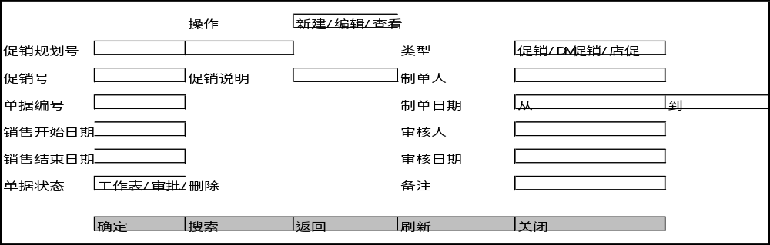
逻辑说明：
- 操作：三种模式，新建/编辑/查看
- 选择操作模式后，必须选择‘类型’---促销/DM促销/店促中的任一种，‘确定’‘搜索’按钮才被激活
- 选择‘新建’时，界面中的属性字段都不可编辑，只有‘类型’可选择，‘搜索’‘返回’按钮不可用，点击‘确定’进入一般促销&DM促销新建界面
- 选择‘编辑’时，界面中的属性字段都可输入和选择，‘确定’‘返回’按钮不可用，点击‘搜索’进入一般促销&DM促销编辑界面’
- 选择‘查看’时，界面中的属性字段都可输入和选择，‘确定’‘返回’按钮不可用，点击‘搜索’进入一般促销&DM促销查看界面
- 促销规划号，LOV，显示规划号和活动说明；促销号，数字型，LOV；促销说明，文本型，选择促销号后自动显示说明内容
- 单据编号，DM采集表的单据号；销售开始日期/销售结束日期，值列表；制单人/制单日期/审核人/审核日期根据登录的用户名，时间判定；促销类型编码，；机构编码，LOV；单据状态，下拉列表,‘工作表’‘审批’‘取消’；制单日期，需要指定时间段，根据时间段来查询条件批量导入单
操作、类型、促销规划号、促销号&促销说明，对应控制关系表

操作 | 新建 |  | 编辑 |  | 查看
类型 | 一般促销 | DM促销 | 一般促销 | DM促销 | 一般促销 | DM促销
促销规划号 | N | Y | N | Y | N | Y
促销号 | N | N | Y | Y | Y | Y
促销说明 | N | N | N | N | N | N

促销批量导入单新建界面
说明：用于导入与维护一般促销、以及生鲜DM促销
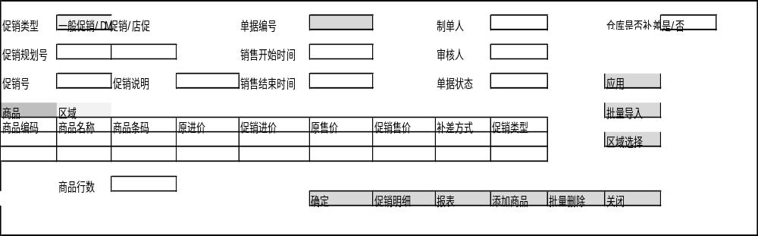

逻辑说明
新建批量导入单时，类型与促销规划号、促销号、促销说明的关联关系
操作 | 新建
类型 | 一般促销 | DM促销
促销规划号 | N | N
促销号 | N | N
促销说明 | Y | Y
- 类型:一般促销、DM促销，不可编辑
- 单据编号；系统自动生成的流水号，不可编辑
- 促销规划号：选择DM促销时，可以选择相应的规划号LOV，选择一般促销时，此字段不可编辑
- 促销号：LOV，新建一般促销，DM促销时，不可编辑
- 促销说明：描述促销，新建一般促销，DM促销时，必须添加说明
- 销售开始时间：值列表，大于等于当前时间
- 销售结束时间：值列表，销售结束时间必须在销售开始时间后
- 制单人：文本型，手工输入值
- 单据状态：四种状态：‘工作表’‘提交’‘审批’‘取消‘
- 商品编码：导入，同时系统校验，商品编码是否存在

- 商品名称：系统根据商品编码取出原商品名称
- 原进价：导入，原进价取商品主供应商的成本（item_supp_country），不校验原进价与促销进价的大小
- 促销进价：导入，系统不校验
- 原售价：导入，不校验原售价与促销售价的大小
- 特售价：导入，系统不校验
- 补差方式：商品的补差方式
- ‘0’代表库存补差，按原进价、促销进价计算库存补差金额，，同时调整WAC，，促销期间按特进价入库
- ‘1’代表特进价入库，不调整原库存成本，只调整进价
- ‘2’代表即销售补差，按售价计算销售补差金额，原库存不调整，进价不调整
- ‘3’代表原库存不调整，进价不调整，也不销售补差
- ‘6’代表库存补差（不调特进价），按原进价、促销进价计算库存补差金额，同时根据补差金额调整WAC，促销期间无特进价
- 区域代码：导入，数字型，表示区域信息
- 区域：导入，文本型，描述区域信息
- 批量导入：用来导入一般促销采集表信息
- 确定：点击确定，报错导入的数据，并退出主界面

- 删除非DM促销重叠商品：审核后，若有店促重叠商品，可删除；若不删除店促重叠商品，则采用后单压前单生效新的促销
- 删除促销重叠商品：审核后，若有DM促销重叠商品，则无条件进行删除
- 刷新：点刷新按钮，可以将页面内容都清空
- 添加：添加一行记录
- 删除：选择一条记录，可删除
- 关闭：点击关闭，退出此界面
- 整张删除单据，未来在系统界面‘选项’中增加删单操作（已审批的单据无法删除）

促销批量导入单编辑/查看界面
说明：用于一般促销&生鲜DM促销编辑/查看
选择‘操作’中的编辑/查看模式，进入如下界面
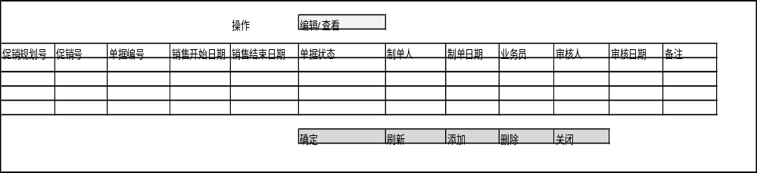

选择一条记录，点击‘确定’进入一般促销明细界面

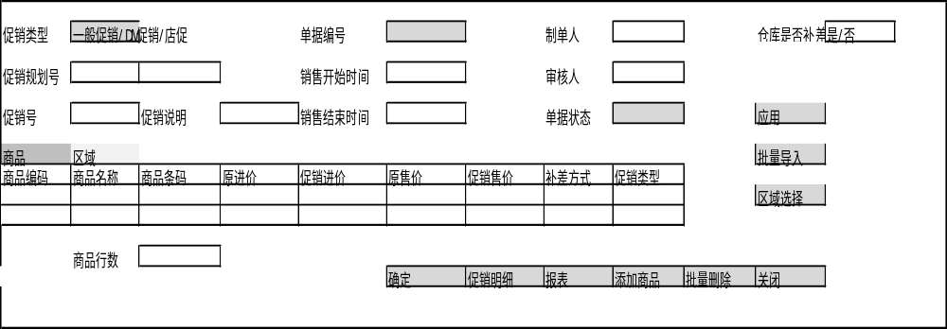
逻辑说明：
促销批量导入采集数据保存后，后续可以查看促销批量导入的数据
- 类型、单据编号、单据状态在编辑和查看模式下都不可编辑
- 促销规划号：LOV，不可编辑
- 促销号：LOV，新建一般促销，DM促销时，不可编辑
- 促销说明：描述促销，编辑时可修改，查看时不可修改
- 销售开始时间：值列表，大于等于当前时间
- 销售结束时间：值列表，销售结束时间必须在销售开始时间后
- 制单人：文本型，手工输入值，编辑时可修改，查看时不可修改
- 单据状态：四种状态：‘工作表’‘提交’‘审批’‘取消’，不可手工修改
- 商品编码：数字型

- 商品名称：文本型
- 原进价：数字型，取商品主供应商的成本
- 促销进价：数字型，编辑时可修改，查看时不可修改

- 原售价：导入的价格
- 特售价：数字型，编辑时可修改，查看时不可修改，若商品地点的促销售价比原售价高，则界面给出一列提示信息，且不允许通过提交、审核

- 补差方式：商品的补差方式
- ‘0’代表库存补差，按成本计算库存补差金额，不调整原库存成本，只调整进价
- ‘1’代表特进价入库，不调整原库存成本，只调整进价
- ‘2’代表即销售补差，按售价计算销售补差金额，原库存不调整，进价不调整
- ‘3’代表原库存不调整，进价不调整，也不销售补差
- ‘6’代表库存补差（不调特进价），按原进价、促销进价计算库存补差金额，同时根据补差金额调整WAC，促销期间无特进价

- 区域维护：用来选择需要做促销的门店，地点清单
- 批量导入：用来导入一般促销/生鲜DM促销采集表信息

- 删除非DM促销重叠商品：审核后，若有店促重叠商品，可删除；若不删除店促重叠商品，则采用后单压前单生效新的促销
- 删除促销重叠商品：审核后，若有DM促销重叠商品，则只删除此重叠商品/门店的促销

- 添加商品：添加一行记录
- 批量删除：选择一条记录，可删除
- 关闭：点击关闭，退出此界面
- 整张单据删除，未来在系统界面‘选项’中增加删单操作功能（已审批的单据无法删除）

促销单新建/编辑/查看界面
说明：用一般促销/生鲜DM/店促促销促销单的明细界面
● 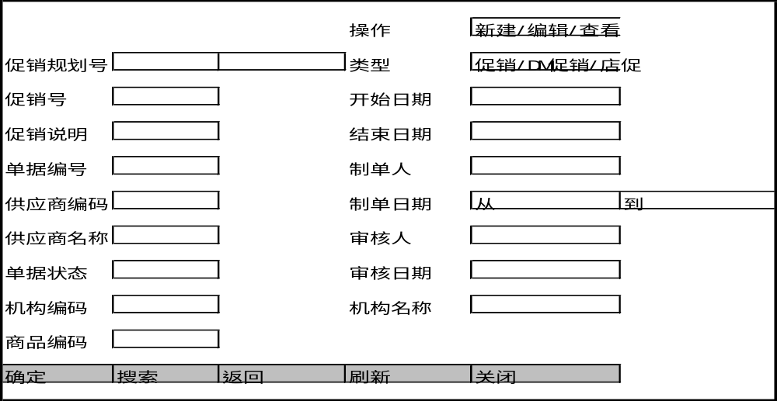
选择操作模式‘新建/编辑/查看’进入相应的界面
调进价单中操作、类型、促销规划号、促销号&促销说明，对应控制关系表
操作 | 新建 |  | 编辑 |  | 查看
类型 | 一般促销 | DM促销 | 一般促销 | DM促销 | 一般促销 | DM促销
促销规划号 | N | Y | N | Y | N | Y
促销号&促销说明 | N | N | Y | Y | Y | Y
- 操作：三种模式，新建/编辑/查看
- 选择操作模式后，必须选择‘类型’---促销&DM促销中的任一种，‘确定’‘搜索’按钮才被激活
- 选择‘新建’时，界面中的属性字段都不可编辑，只有‘类型’可选择，‘搜索’‘返回’按钮不可用，点击‘确定’进入调进价单新建界面
- 选择‘编辑’时，界面中的属性字段都可输入和选择，‘确定’‘返回’按钮不可用，点击‘搜索’进入调进价单编辑界面
- 选择‘查看’时，界面中的属性字段都可输入和选择，‘确定’‘返回’按钮不可用，点击‘搜索’进入调进价单查看界面
- 促销规划号，LOV，显示规划号和活动说明；促销号，数字型，LOV；促销说明，文本型，选择促销号后自动显示说明内容；
- 单据编号，数字型，调进价单的单据号；供应商编码，数字型；供应商名称，文本型；销售开始日期/销售结束日期，值列表；制单人/制单日期/审核人/审核日期根据登录的用户名，时间判定；单据状态，下拉列表,‘工作表’‘审批’‘取消’；机构编码，门店编码；机构名称，门店名称；商品编码；根据制单日期查询时，需要输入起止时间段；

促销新建界面
说明：此界面用于一般促销&生鲜DM促销
● 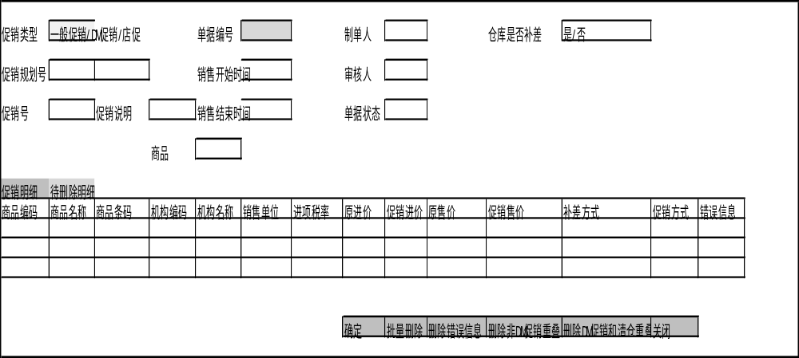
逻辑说明
新建调售价单时，类型、促销规划号、促销号、促销说明间的对应关系
操作 | 新建
类型 | 一般促销 | DM促销
促销规划号 | N | N
促销号 | N | N
促销说明 | Y | Y

- 类型:一般促销、DM促销，不可编辑
- 单据编号；系统自动生成的流水号，不可编辑
- 促销规划号：选择DM促销时，可以选择相应的规划号LOV，选择一般促销时，此字段不可编辑
- 促销号：LOV，选择类型为DM促销时，需要先选择促销号
- 促销说明：描述促销

- 销售开始时间：值列表
- 销售结束时间：值列表，销售结束时间必须在销售开始时间后
- 单据状态：四种状态：‘工作表’‘提交’‘审批’‘取消’
- 制单人：文本型，根据登录用户信息，系统自动显示
- 商品编码：若是导入，系统校验，商品编码是否存在

- 商品名称：系统根据商品编码取出原商品名称
- 商品条码：商品的主条码

- 原进价：数字型，取商品地点主供应商的成本
- 促销进价：数字型， 校验原进价与促销进价的大小，不允许促销进价高于原进价，若促销进价高于原进价，则修改促销进价的值为原进价
- 原售价：商品地点的常规售价
- 特售价：指定的价格，查看时不可修改，若商品地点的促销售价比原售价高，则界面给出一列提示信息，且不允许通过提交、审核

- 确定：点击确定按钮，保存导入的调售价数据
- 提交：点击提交按钮，提交导入的调售价数据
- 审核：审核时系统校验，是否有DM重叠商品，是否有一般促销重叠商品，并将重叠商品明细列出；审核后，按照供应商生成促销单据
- 删除非DM促销重叠商品：审核后，若有店促重叠商品，则删除；若不删除店促重叠商品，则采用后单压前单生效新的促销；若有清仓重复，必须删除
- 删除DM促销重叠商品：审核后，若有DM促销重叠商品，则只删除此重叠商品/门店的促销
- 批量

- 删除：批量删除待删除数据
- 关闭：点击关闭，退出此界面

促销单编辑/查看界面
说明：操作中，选择‘编辑/查看’，进入如下界面
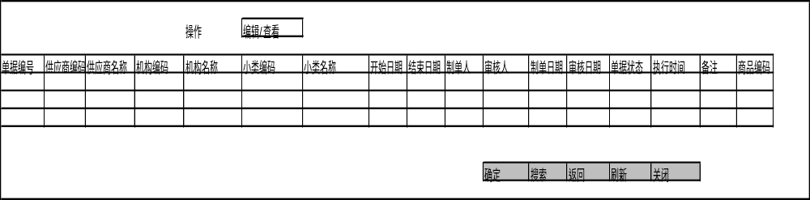
拿掉小类和商品编码
逻辑说明：
此查看单，可以查看所有促销单据的明细，包括DM促销单据、采购发起一般促销、店促单据
选择一条记录，点击‘确定’，显示调进价明细信息，如下：
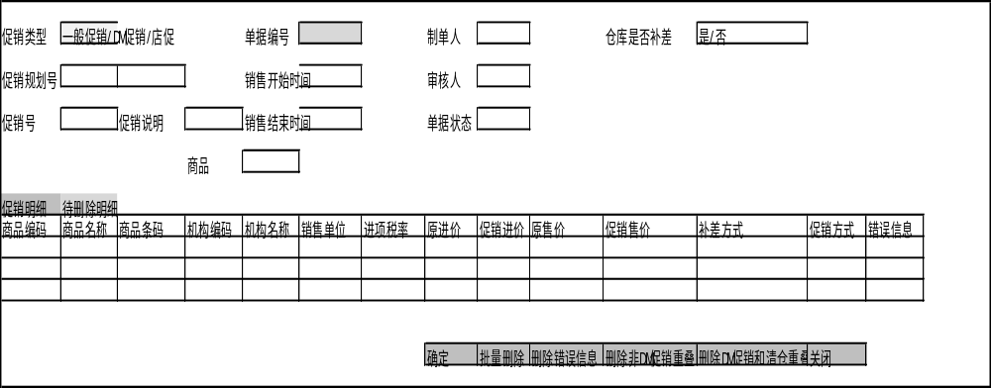
逻辑说明：
审核调售价单时，业务中是按照供应商来审核单据的，而不是所有商品/地点的促销都在一张单据中审核
编辑模式下修改完调售价单后，点击‘审核’，系统校验是否有DM重复单品，是否有店促重复单品，若没有，则自动生成促销
查看模式下，导出、保存、审核、删除促销重叠商品、删除非DM促销重叠商品、修改、删除按钮都是inactive的状态

Examples of business objects which are traditional candidates for data clean-up are customers, vendors, and bills of material. Refer to the Conversion process chapter in the AIM Process and Task Reference for additional information regarding data clean-up and normalization.

自动程序

生成固定金额的促销
- 一般促销调售价单审核后，系统自动生成固定金额的促销，促销类型03

店促审核后的数据自动插入一般促销模块表中
- 门店店促申请，经采购审核后，店促数据自动插入到调价批量导入单中，状态为已审核，类型为‘店促’；审核后的调价批量导入单，库存补差的生成特进价，生成库存补差金额；特进价入库的商品，系统生成特进价；自动生成审核的促销；销售结束后，系统自动计算销售补差金额

逻辑控制

促销商品表
- 用于一般促销审核时，判断商品是否存在促销重复商品
- 若新促销商品的促销时间段与一般促销有重叠，系统将重复的单品明细列出，如已存在A商品/B门店固定促销价格12块，促销生效时间2012/10/23---2012/10/30，新建促销A商品/B门店固定价格促销10块，促销生效时间2012/10/25—2012/10/28
促销号 | 商品 | 地点 | 原进价 | 新进价 | 原售价 | 新售价 | 销售开始日期 | 销售结束日期
111 | 100000104 | 1012171 | 10 | 8 | 15 | 13 | 2012-11-1 | 2012-11-15

相关值列表

注意事项

遗留问题
序号 | 问题 | 结论 | 状态
1 | 一般促销中无促销方式列，是否统一固定价格促销？ | 一般促销导入的都是固定价格的促销 | 关闭
2 | 生鲜DM的促销只需要使用调售价单模块？ | 生鲜27类、38类需要调进价和调售价，其余生鲜3大类只需要使用调售价单模块 | 关闭
3 | 调进价单未来不需要？ | 对业务不影响可以取消，如果有影响则保留 | 关闭

